**Universidad Tecnológica de Pereira**

**Análisis de Señales**

**Laboratorio No.1**

**Tema: Adquisición y Muestreo de Señales.**

**Grupo**: No. ______

| **Nombre** | **Código** |
| --- | --- |
|  |  |
|  |  |
|  |  |
|  |  |

**Resumen:**

La práctica consiste en fortalecer al alumno en los siguientes conceptos:

- Identificar las características de una tarjeta de adquisición de datos para el procesamiento efectivo de la información de las señales adquiridas, en este caso, utilizando NI-MyDAQ.

- Realizar el muestreo de una señal de acuerdo con el teorema de muestreo y la frecuencia de Nyquist.

- Profundizar en la comprensión del fenómeno de aliasing y su impacto en el procesamiento de señales.

**Materiales y equipos requeridos**

- Un computador con puerto USB, salida de audio y sistema operativo Windows (7, 8 o 10), traído por el estudiante.

- Una tarjeta NI-MyDAQ entregada por el monitor.

- Un osciloscopio con sus correspondientes sondas.

- Un generador de señales con sus correspondientes sondas.

**Trabajo previo.**

Antes de comenzar con la práctica, cada grupo de trabajo debe tener instalado el software MATLAB en sus computadoras. Además, es necesario instalar los controladores que permiten la comunicación entre el ordenador y la tarjeta de adquisición DAQ. Puede descargarlos [aquí](https://github.com/AutomaticaUTP/Signal_Analysis/tree/master/Practices/Acquisition%20and%20Sampling%20Signals) (Allí también se encuentran 2 scripts necesarios para la práctica).

Por último, debe asegurarse de instalar el complemento "Data Acquisition Toolbox Support Package for National Instruments NI-DAQmx Devices", el cual está disponible para descarga de la siguiente forma:

1. Con el software de MATLAB abierto se abre el buscador de complementos “Add-ons”

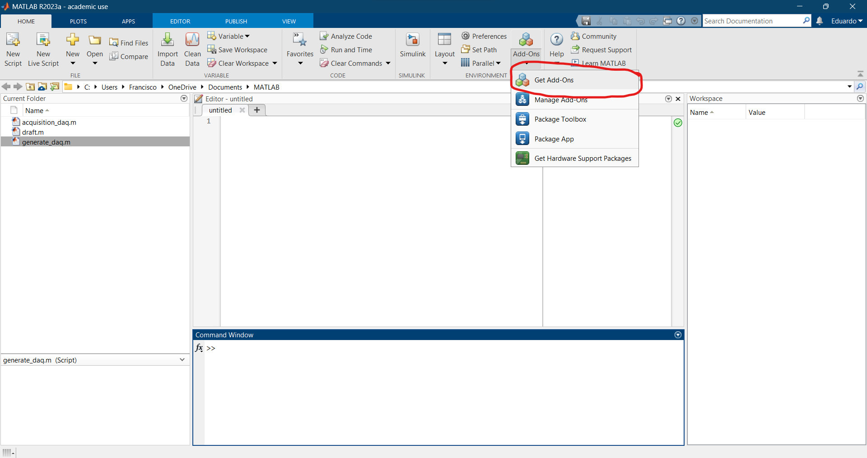

1. Se realiza la búsqueda del complemento "Data Acquisition Toolbox Support Package for National Instruments NI-DAQmx Devices" en la barra de búsqueda y se instala.

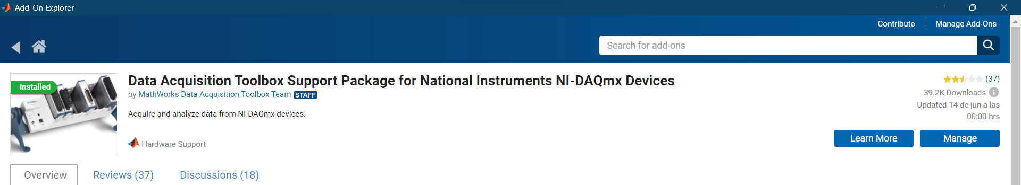

1. Para asegurarse de que todos los pasos se realizaron correctamente ejecute el comando daqlist en la ventana de comandos mientras la daq se encuentra conectada al equipo, debería aparecer lo que se muestra en la imagen, de no ser así se debe contactar al monitor del laboratorio para evitar contratiempos.

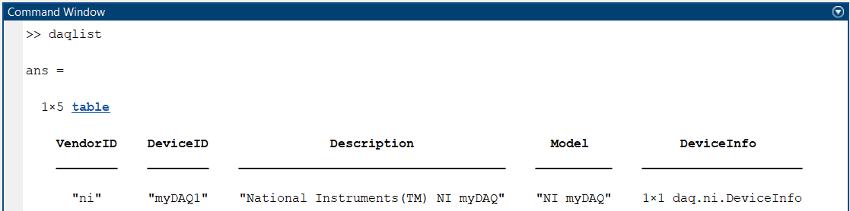

**Desarrollo de la práctica.**

1. Debe abrir el script “generation_daq.m” en MATLAB, este script genera una señal durante 15 segundos la cual envía datos a una razón de 200 mil muestras por segundo. A partir de este script generar 3 señales sinusoidales con las siguientes características (Solo modifique las líneas de código 11, 12 y 13):

* Amplitud = 1 V Frecuencia = 60 Hz
* Amplitud = 1 V Frecuencia = 180 Hz
* Amplitud = 1 V Frecuencia = 300Hz

2. Utilice el osciloscopio para verificar que las señales generadas por la DAQ son las que se piden y complete el siguiente cuadro capturando una imagen por señal. La sonda del osciloscopio debe ir conectada al canal seleccionado en el punto anterior (ao0) y la tierra del mismo al canal AGND.

| Señal 60Hz | Señal 180Hz | Señal 300Hz |
| --- | --- | --- |
|  |  |  |
| Observaciones: | | |

Reto: Replique la siguiente señal modificando el código, nótese que la frecuencia de la señal es de 60 Hz, si lo logra consigne la imagen de la señal completando el recuadro.

| Señal de muestra | Señal generada |
| --- | --- |
|  |  |
| Observaciones: | |

3. Realice una superposición de las tres señales generadas en la DAQ y determine si la señal que se obtuvo es periódica o aperiódica en tiempo continuo y en tiempo discreto. De ser periódica, identifique su periodo fundamental.

| Procedimiento: |
| --- |
| Observaciones: |

4. A partir del script “acquisition_daq.m” capturar y visualizar las señales que se generan con un “generador de señales”, este script captura datos durante 1 segundo. La frecuencia de muestreo será 10 veces la frecuencia de cada señal (modificarla en el archivo según la frecuencia de la señal), seleccione la frecuencia de muestreo adecuada para cada señal y complete el cuadro con imágenes de las señales capturadas. La sonda del generador de señales debe ir conectada al canal seleccionado en el punto anterior (ai0) y la tierra del mismo al canal AGND.

1. Una señal sinusoidal de frecuencia 10 Hz y amplitud 3 Voltios
2. Una señal sinusoidal de frecuencia 30 Hz y amplitud 2 Voltios.
3. Una señal sinusoidal de frecuencia 60 Hz y amplitud 1 Voltio.

¿Se logró observar una fiel representación de la señal? ¿Por qué?

| Señal a) Fs = | Señal b) Fs= | Señal c) Fs= |
| --- | --- | --- |
|  |  |  |
| Observaciones: | | |

5. Editar y ejecutar el archivo “aliasing.m” (este archivo toma muestras durante 1 segundo) para realizar las siguientes acciones:

1. Capturar la señal $x(t)=3 sin(2π60t)$, a una Fs = 120 muestras/segundo.
2. Capturar la señal: $y(t)=3 sin(2π180t)$ y una frecuencia de 120 muestras por segundo.
3. Capturar la señal: $y(t)=3 sin(2π300t)$ y una frecuencia de 120 muestras por segundo.

Analizar y discutir los resultados, Tomar y pegar las figuras aquí.

| Señal a) | Señal b) | Señal c) |
| --- | --- | --- |
|  |  |  |
| Análisis y discusión | | |

6.A partir de las señales dadas en el punto anterior, proceda a determinar la señal en tiempo discreto. En caso de identificar un alias, realice el cálculo correspondiente para establecer a qué señal original pertenece. Si la señal es original, lleve a cabo el cálculo para determinar la señal que corresponde a su primer alias, finalmente regrese al tiempo con la señal original.

Realice un análisis sobre los resultados obtenidos. ¿Que se puede concluir?.

| Procedimiento: |
| --- |
| Observaciones: |

7. Utilizando Matlab grafique las señales que obtuvo en el punto 6 de la práctica y anexarlas en el siguiente recuadro:

| Señal a) | Señal b) | Señal c) |
| --- | --- | --- |
|  |  |  |
| Análisis y discusión | | |

**Reto**: Describir otras funciones sinusoidales que sean aliasing de la señal de 5 Hz, cuando se toman muestras a razón de 15 muestras/segundo.

| Discuta con sus compañeros, que posible utilización práctica tiene este laboratorio  Palabras clave:  Señal continua, Señal discreta, Frecuencia de señal, Frecuencia de muestreo, Frecuencia discreta, Aliasing. | | |
| --- | --- | --- |